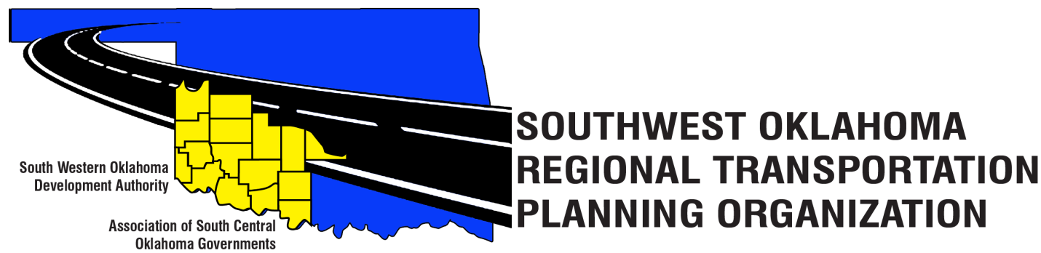
Junta Directiva SORTPO

La Agenda de la reunión
El 27 de abril, 2017 10:30 a.m.
Centro de Tecnología occidental  Bldg, la educación de adultos  621 antes de la Dra.  Burns Flat, OK 73624 | Centro de Tecnología del Río Rojo  JDM Centro de negocios, RM-B113  3300 W. DE BOIS D'Arc  Duncan, OK 73533
- Llamada al orden

- Nominal: Presentaciones

- Aprobación del acta de la reunión de 23 de marzo de 2017.

- Analizar y considerar la aprobación de:

A. Categorías de metas y estrategias para el algodón, Greer Harmon, Jackson, Jefferson, Stephens & Tillman County 2040 LRTP. (Anexo 1a- 1g)

B. Principales problemas, tendencias y desafíos para el algodón, Greer Harmon, Jackson, Jefferson, Stephens & Tillman County 2040 LRTP. (Anexo 2a- 2g)

- Viejos Negocios

- Informes y comentarios

- Levantar

